Аннотация
Рабочая программа реализуется на основе основной образовательной программы среднего общего образования МБОУ СОШ №3 МО «Барышский район» 10-11 класс.

Рабочая программа для 10 класса предусматривает обучение русского языка в объёме 70 часа в год, 2 часа в неделю.

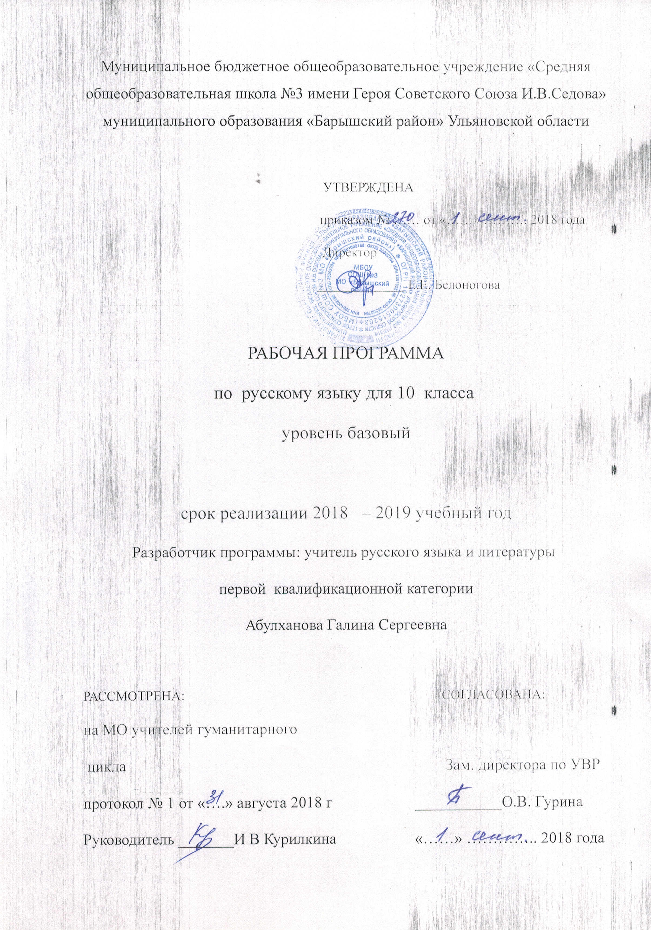

ПОЯСНИТЕЛЬНАЯ ЗАПИСКА
к рабочей программе по русскому языку, 10 класс
Рабочая программа составлена на основе основной образовательной программы среднего общего образования МБОУ СОШ №3 МО «Барышский район».
Рабочая программа реализуется на основе УМК, созданного под руководством Л.А.Тростенцовой, Т.А.Ладыженской и учебника Русский язык 10 класс для учащихся общеобразовательных учреждений / Н.Г.Гольцова, И.В.Шамшин – М.: «Русское слово», 2017г. – 335 с., рекомендованного Министерством образования и науки Российской Федерации.

Планируемые результаты освоения учебного предмета
Требования к результатам освоения курса русского языка в основной школе определяются ключевыми задачами общего образования, отражающими индивидуальные, общественные и государственные потребности, и включают личностные, метапредметные и предметные результаты освоения предмета.
Личностными результатами освоения школьниками основной школы программы по русскому языку являются:
1) понимание русского языка как одной из основных национально – культурных ценностей русского народа; определяющей роли родного языка в развитии интеллектуальных, творческих способностей и моральных качеств личности; его значения в процессе получения школьного образования;
2) осознание эстетической ценности русского языка; уважительное отношение к родному языку, гордость за него; потребность сохранить чистоту русского языка как явления национальной культуры; стремление к речевому самосовершенствованию;
3) достаточный объем словарного запаса и усвоенных грамматических средств для свободного выражения мыслей и чувств в процессе речевого общения; способность к самооценке на основе наблюдения за собственной речью.
Метапредметные

- осуществлять речевой самоконтроль; оценивать устные и письменные высказывания с точки зрения языкового оформления, эффективности достижения поставленных коммуникативных задач;
- анализировать языковые единицы с точки зрения правильности, точности и уместности их употребления;
- проводить лингвистический анализ текстов различных функциональных стилей и разновидностей языка;
- использовать основные виды чтения (ознакомительно-изучающее, ознакомительно-реферативное и др.) в зависимости от коммуникативной задачи;
- извлекать необходимую информацию из различных источников: учебно-научных текстов, справочной литературы, средств массовой информации, в том числе представленных в электронном виде на различных информационных носителях;
- создавать устные и письменные монологические и диалогические высказывания различных типов и жанров в учебно-научной (на материале изучаемых учебных дисциплин), социально-культурной и деловой сферах общения;
- применять в практике речевого общения основные орфоэпические, лексические, грамматические нормы современного русского литературного языка;
- соблюдать в практике письма орфографические и пунктуационные нормы современного русского литературного языка;
- соблюдать нормы речевого поведения в различных сферах и ситуациях общения, в том числе при обсуждении дискуссионных проблем;
- использовать основные приемы информационной переработки устного и письменного
текста;
- коммуникативной, языковедческой и культуроведческой компетенциями; использовать приобретенные знания, умения в практической деятельности и повседневной жизни:
- для осознания русского языка как духовной, нравственной и культурной ценности народа; приобщения к ценностям национальной и мировой культуры;
- развития интеллектуальных и творческих способностей, навыков самостоятельной деятельности; самореализации, самовыражения в различных областях человеческой деятельности;
- увеличения словарного запаса; расширения круга используемых языковых и речевых средств; совершенствования способности к самооценке на основе наблюдения за собственной речью;
- совершенствования коммуникативных способностей; развития готовности к речевому взаимодействию, межличностному и межкультурному общению, сотрудничеству;
- самообразования и активного участия в производственной, культурной и общественной жизни государства.
- Предметные
- Знать некоторые особенности развития
- русского языка, что такое речь, формы речи,
- речевая ситуация.
- Уметь оперировать терминами при анализе
- языкового явления. Иметь представление о
- социальной сущности языка
- Знать языковые единицы.
- Уметь производить разноуровневый анализ
- текста
- Знать основные орфограммы, изученные
- ранее.
- Уметь соблюдать в практике письма
- основные
- правила
- пунктуации, соблюдая в практике речевого
- общения
- основные
- произносительные,
- лексические,
- грамматические
- современного русского языка; производить
- орфографический и фонетический разбор
- Знать сферы употребления русской лексики,
- понятие фразеологизмы
- Уметь извлекать информацию из различных
- источников,
- свободно
- лингвистическими словарями, справочной
- литературой, определять фразеологизмы
- (идиомы) – устойчивые сочетания слов
- Знать виды морфем: корень, приставку,
- Знать языковые единицы, проводить
- различные виды их анализа, части речи, их
- морфологические признаки.
- Уметь соблюдать в практике письма
- основные
- правила
- пунктуации, различать части речи, их
- морфологические признаки.
- Знать виды и типы простых и сложных
- предложений,
- пунктуации.
- Уметь определять виды и типы
- предложений, составлять предложения
- разных видов, правильно расставлять знаки
- препинания в предложении
- Знать понятия «язык» и «речь», основные
- требования к речи, особенности устной и
- письменной речи, типы речи, стили речи,
- языковые признаки научного стиля, понятие
- текст, признаки текста.
- Уметь
- извлекать
- информацию из различных источников,
- находить и исправлять речевые ошибки в
- собственных текстах и предложенных для
- анализа, составлять тексты разных типов,
- определять языковые признаки научного
- стиля речи.
Учащиеся научатся:
•​ владеть навыками работы с учебной книгой, словарями и другими информационными источниками, включая СМИ и ресурсы Интернета;
•​ владеть навыками различных видов чтения (изучающим, ознакомительным, просмотровым) и информационной переработки прочитанного материала;
•​ владеть различными видами аудирования (с полным пониманием, с пониманием основного содержания, с выборочным извлечением информации) и информационной переработки текстов различных функциональных разновидностей языка;
•​ адекватно понимать, интерпретировать и комментировать тексты различных функционально-смысловых типов речи (повествование, описание, рассуждение) и функциональных разновидностей языка;
•​ участвовать в диалогическом и полилогическом общении, создавать устные монологические высказывания разной коммуникативной направленности в зависимости от целей, сферы и ситуации общения с соблюдением норм современного русского литературного языка и речевого этикета;
•​ создавать и редактировать письменные тексты разных стилей и жанров с соблюдением норм современного русского литературного языка и речевого этикета;
•​ анализировать текст с точки зрения его темы, цели, основной мысли, основной и дополнительной информации, принадлежности к функционально-смысловому типу речи и функциональной разновидности языка;
•​ использовать знание алфавита при поиске информации;
•​ различать значимые и незначимые единицы языка;
•​ проводить фонетический и орфоэпический анализ слова;
•​ классифицировать и группировать звуки речи по заданным признакам, слова по заданным параметрам их звукового состава;
•​ членить слова на слоги и правильно их переносить;
•​ определять место ударного слога, наблюдать за перемещением ударения при изменении формы слова, употреблять в речи слова и их формы в соответствии с акцентологическими нормами;
•​ опознавать морфемы и членить слова на морфемы на основе смыслового, грамматического и словообразовательного анализа; характеризовать морфемный состав слова, уточнять лексическое значение слова с опорой на его морфемный состав;
•​ проводить морфемный и словообразовательный анализ слов;
•​ проводить лексический анализ слова;
•​ опознавать лексические средства выразительности и основные виды тропов (метафора, эпитет, сравнение, гипербола, олицетворение);
•​ опознавать самостоятельные части речи и их формы, а также служебные части речи и междометия;
•​ проводить морфологический анализ слова;
•​ применять знания и умения по морфемике и словообразованию при проведении морфологического анализа слов;
•​ опознавать основные единицы синтаксиса (словосочетание, предложение, текст);
•​ анализировать различные виды словосочетаний и предложений с точки зрения их структурно-смысловой организации и функциональных особенностей;
•​ находить грамматическую основу предложения;
•​ распознавать главные и второстепенные члены предложения;
•​ опознавать предложения простые и сложные, предложения осложненной структуры;
•​ проводить синтаксический анализ словосочетания и предложения;
•​ соблюдать основные языковые нормы в устной и письменной речи;
•​ опираться на фонетический, морфемный, словообразовательный и морфологический анализ в практике правописания;
•​ опираться на грамматико-интонационный анализ при объяснении расстановки знаков препинания в предложении;
•​ использовать орфографические словари.
Учащиеся получат возможность научиться:
•​ анализировать речевые высказывания с точки зрения их соответствия ситуации общения и успешности в достижении прогнозируемого результата; понимать основные причины коммуникативных неудач и уметь объяснять их;
•​ оценивать собственную и чужую речь с точки зрения точного, уместного и выразительного словоупотребления;
•​ опознавать различные выразительные средства языка;
•​ писать конспект, отзыв, тезисы, рефераты, статьи, рецензии, доклады, интервью, очерки, доверенности, резюме и другие жанры;
•​ осознанно использовать речевые средства в соответствии с задачей коммуникации для выражения своих чувств, мыслей и потребностей; планирования и регуляции своей деятельности;
•​ участвовать в разных видах обсуждения, формулировать собственную позицию и аргументировать ее, привлекая сведения из жизненного и читательского опыта;
•​ характеризовать словообразовательные цепочки и словообразовательные гнезда;
•​ использовать этимологические данные для объяснения правописания и лексического значения слова;
•​ самостоятельно определять цели своего обучения, ставить и формулировать для себя новые задачи в учебе и познавательной деятельности, развивать мотивы и интересы своей познавательной деятельности;
•​ самостоятельно планировать пути достижения целей, в том числе альтернативные, осознанно выбирать наиболее эффективные способы решения учебных и познавательных задач.

Содержание учебного предмета
СОДЕРЖАНИЕ ПРОГРАММЫ
(70 часов)
Введение (1 час)
Слово о русском языке.
Лексика. Фразеология. (6 часов)
Слово и его значение. Однозначные и многозначные слова.
Изобразительно-выразительные средства русского языка.
Синонимы, антонимы, омонимы, паронимы и их употребление. Работа со словарями.
Происхождение лексики современного русского языка. Лексика общеупотребительная и лексика, имеющая ограниченную сферу употребления.
Фразеология. Фразеологические единицы и их употребление.
Лексический анализ текста с решением тестовых задач.
Фонетика. Графика. (1 час.)
Орфоэпические нормы современного русского языка. Работа со словарями
Морфемика и словообразование.
Состав слова (5 часов)
Состав слова. Система морфем русского языка.
Словообразование. Морфологические и неморфологические способы словообразования
Словообразовательный разбор слова. Формообразование
Орфография (12 часов)
Принципы русской орфографии.
Правописание безударных гласных в корне слова. Правописание чередующихся гласных в корне слова.
Употребление гласных после шипящих и Ц. Правописание звонких, глухих и двойных согласных.
Правописание гласных и согласных в приставках. Правописание приставок пре-при-.
Правописание приставок. Буквы ы-и после приставок. Употребление Ъ и Ь.
Употребление прописных букв. Правила переноса.
Морфология (33 часа)
Имя существительное (2 часа)
Имя существительное как часть речи. Правописание падежных окончаний имен существительных. Морфологические нормы имен существительных.
Гласные в суффиксах имен существительных.
Имя прилагательное (6 часов)
Имя прилагательное как часть речи.
Правописание Н и НН в суффиксах имен прилагательных. Правописание сложных имен прилагательных и существительных.
Имя числительное (1 час)
Имя числительное как часть речи.
Правописание и употребление числительных.
Местоимение (2 часа)
Местоимение как часть речи.
Правописание местоимений.
Глагол и его формы (7 часов)
Глагол как часть речи. Правописание личных окончаний глагола.
Причастие как глагольная форма. Правописание суффиксов причастий
Н и НН в причастиях и отглагольных прилагательных.
Деепричастие как глагольная форма.
Наречие (3часа)
Наречие как часть речи.
Слитное, раздельное и дефисное написание наречий.
Слова категории состояния.
Служебные части речи (12часов)
Понятие служебных частей речи, их отличие от знаменательных частей речи.
Предлог. Правописание производных предлогов.
Союз. Правописание союзов.
Частицы. Правописание частиц.
Частицы НЕ и НИ. Их значение и употребление. Правописание частицы НЕ с разными частями речи.
Развитие речи (12 часов)
Лингвистический анализ текста.
Текст как речевое произведение Смысловая и композиционная целостность текста. Текстоведческий анализ
Анализ синтаксических структур художественного текста
Содержательно-композиционный анализ текста. Средства связи предложений в тексте.
Сочинение – рассуждение о книге.
Культура речи.

Тематическое планирование

Содержание | Развитие речи | Контрольные работы
Лексика. Фразеология. | 1ч | 2 ч
Фонетика. Графика
Морфемика и словообразование.  Состав слова | 4 ч | 3 ч
Орфография | 2 ч | 3 ч
Морфология | 6 ч | 4 ч

Календарно-тематическое планирование

№ урока | Тема урока. | Кол-во  часов | Дата
№ урока | Тема урока. | Кол-во  часов | План | Факт
- 1 | Слово о русском языке. | 1
- 2 | Слово и его значение. Однозначные и многозначные слова. | 1
- 3 | Изобразительно-выразительные средства русского языка. | 1
- 4 | Р/Р Практическая работа. Лингвистический анализ текста. | 1
 | Входная контрольная работа в формате ЕГЭ | 1
 | Синонимы, антонимы, омонимы, паронимы и их употребление. Работа со словарями. | 1
- 7 | Происхождение лексики современного русского языка. Лексика общеупотребительная и лексика, имеющая ограниченную сферу употребления. | 1
- 8 | Фразеология. Фразеологические единицы и их употребление. | 1
- 9 | Контрольная работа (тест) по теме «Лексика. Фразеология» | 1
- 10 | Фонетика. Графика. Орфоэпия.  Орфоэпические нормы современного русского языка. Работа со словарями. | 1
- 11 | Состав слова. Система морфем русского языка. | 1
- 12 | Словообразование. Морфологические и неморфологические способы словообразования. | 1
- 13 | Контрольный диктант по теме «Фонетика. Графика. Словообразование» | 1
- 14 | Словообразовательный разбор слова. Формообразование | 1
- 15 | Принципы русской орфографии. Правописание безударных гласных в корне слова. | 1
- 16 | Правописание чередующихся гласных в корне слова. | 1
- 17 | Правописание чередующихся гласных в корне слова. | 1
- 18 | Употребление гласных после шипящих и Ц. | 1
- 19 | Правописание звонких, глухих и двойных согласных. | 1
- 20 | Контрольная работа (тест) в формате ЕГЭ | 1
- 21 | Правописание гласных и согласных в приставках. | 1
- 22 | Правописание приставок пре-при- | 1
 | Правописание приставок. Буквы ы-и после приставок. Употребление Ъ и Ь. | 1
 | Употребление прописных букв.  Правила переноса. | 1
 | Подготовка к написанию сочинения-рассуждения в формате ЕГЭ | 1
 | Написание сочинения-рассуждения в формате ЕГЭ | 1
 | Р/Р Текст как речевое произведение. | 1
 | Р/Р Смысловая и композиционная целостность текста. | 1
 | Промежуточная контрольная работа (тест) в формате ЕГЭ за Iполугодие | 1
 | Р/Р Средства связи предложений в тексте.
 | Готовимся к ЕГЭ.  Р/Р Практическая работа. Содержательно-композиционный анализ текста. | 1
- 32 | Имя существительное как часть речи. Морфологические нормы | 1
- 33 | Контрольная работа (тест) на тему «Орфография. Культура речи» | 1
- 34 | Правописание падежных окончаний имен существительных. | 1
 | Гласные в суффиксах имен существительных. | 1
- 36 | Р/Р. Текстоведческий анализ | 1
- 37 | Имя прилагательное как часть речи. | 1
- 38 | Правописание Н и НН в суффиксах имен прилагательных. | 1
- 39 | Правописание Н и НН в суффиксах имен прилагательных. | 1
- 40 | Правописание сложных имен прилагательных и существительных. | 1
- 41 | Готовимся к ЕГЭ. Практическая работа по теме «Имя существительное и имя прилагательное». | 1
- 42 | Имя числительное как часть речи. Правописание имен числительных. | 1
- 43 | Р/Р Употребление в речи имен числительных. | 1
- 44 | Местоимение как часть речи. | 1
- 45 | Правописание местоимений. | 1
- 46 | Глагол как часть речи. | 1
- 47 | Правописание личных окончаний глагола. | 1
- 48 | Причастие как глагольная форма. | 1
- 49 | Правописание суффиксов причастий | 1
- 50 | Н и НН в причастиях и отглагольных прилагательных. | 1
- 51 | Н и НН в причастиях и отглагольных прилагательных | 1
- 52 | Р/Р Подготовка к написанию сочинения-рассуждения о книге | 1
- 53 | Р/Р Написание сочинения – рассуждения о книге. | 1
 | Деепричастие как глагольная форма. | 1
- 55 | Готовимся к ЕГЭ. Практическая работа по теме «Глагол и глагольные формы» | 1
- 56 | Наречие как часть речи. Слитное и раздельное написание наречий. | 1
- 58 | Дефисное написание наречий. | 1
- 59 | Слова категории состояния. | 1
- 60 | Служебные части речи. Предлог. | 1
- 61 | Правописание производных предлогов. | 1
- 62 | Итоговая контрольная работа за курс X класса | 1
- 63 | Правописание производных предлогов. | 1
- 64 | Анализ итоговой контрольной работы. | 1
- 65 | Союз как служебная часть речи. Правописание союзов. | 1
 | Частицы. Правописание частиц. | 1
 | Частицы НЕ и НИ. Их значение и употребление. | 1
 | Правописание частицы НЕ с разными частями речи. | 1
 | Р/Р Культура речи. | 1
 | Готовимся к ЕГЭ  Р/Р Обучение анализу текста | 1
 | Обобщающий урок | 1

Лист корректировки учебной программы

№ урока | Тема урока | Дата проведения по плану | Причина корректировки программы | Корректирующие мероприятия | Дата проведения по факту

